Bomb Defuser

**Concept**

**Pitch** : Le joueur incarne un démineur qui doit extraire la bombe d’une pièce dans un tuyau. La bombe est sur le point d’exploser et il ne lui reste plus beaucoup de temps. Le niveau n’est pas alimenté en électricité et certains éléments du décor bloquent l’accès à des zones du niveau. Chaque objet possède un timer. Le challenge pour le joueur est de gérer tous les timers en même temps. Le joueur va devoir chercher son chemin et exécuter les bonnes actions en prenant garde aux timer de tous les objets avec lesquels il interagit.

**Contrôle** :

Gauche (←), Droite (→), Monter (↑), Descendre (↓), Saut (Espace), Action (E)

**Feature Principal** :

Gestion du temps. La bombe est le timer de fin de partie. Si la bombe explose, le joueur doit recommencer le niveau. Chaque objet dans le niveau est un timer.

**Positionnement MDA** :

Challenge, Fantasy, Sensation

**Vue** :

Side view avec vue de l’entièreté du niveau afin de prévoir ses déplacements et son timing. Les éléments du décor change d’état et de positions et le joueur doit voir à tout moment l’état de la map afin de timer où il va aller.

**Enigmes** : (chaque niveau devient plus difficile et rajoute une feature)

Basique : Tuto avec les features principales afin que le joueur comprenne le système d’alimentation du générateur.

Intermédiaire : Premier niveau complet avec la bombe et plusieurs sources d’alimentations.

Avancée : Ajouts d’un ascenseur, encore plus de sources d’alimentations.

**RGD**

**Intentions feeling avatar** :

Joueur petit par rapport au niveau, vulnérable mais badass. Caméra bloquée sur les bords du niveau. Petit Nerveux. Se déplace rapidement mais jamais assez pour le joueur qui sera pressé par le temps.

L’intention est que le personnage, dans ses déplacements et sa taille, renforce le stresse auquel le joueur est soumis avec les timer. Le personnage se déplace à une vitesse moyenne et ne peut pas se déplacer librement. Il peut mourir facilement d’une chute ou écrasé par un objet.

**Metrics en fonction de l’intention de feeling avatar**: (tailles, vitesse, etc.)

Joueur petit (1 bloc), précision sur la vitesse, vitesse ajustée en fonction du temps d’appuie sur le bouton de déplacement, hauteur de saut constante (1,5 blocs). Opposant plus grand que le joueur. Si le joueur tombe de trop haut il meurt (4 blocs). Si le joueur tombe de 2-3 cases il est stun pendant 1 seconde. La bombe fait la taille du joueur. Le joueur peut porter des objets qui font sa taille. Saut en hyperbole sans air-control avec une vitesse constante dans le saut et dans la chute.

**Tableau Skills/Input** : (déterminer les paramètres atomiques)

|  |  |  |  |  |  |
| --- | --- | --- | --- | --- | --- |
| SKILLS →  INPUT ↓ | Timing | Précision | Mémorisation | Réflexe | Déduction |
| Pression du bouton A | Fenêtre d’opportunité  Temps d’anticipation |  |  | Fenêtre d’opportunité  Temps d’anticipation |  |
| Bouton de déplacement | Evitement d’objets  (taille, vitesse, poids, direction) | Orientation du saut  Evitement d’objets | Nb choses à mémoriser  Temps pour mémoriser  Temps à retenir |  |  |
| Pression du bouton B |  |  |  |  | Nombre d’étapes de réflexion |

**Intentions feeling LD x3** :

Basique : découverte et test des possibilités et des contrôles, niveau tuto et d’apprentissage, début de stresse, fail imposé.

Intermédiaire : Pratique des contrôles, premiers objets d’environnements et premier casse-tête, mort instant, stresse présent.

Avancée : Maîtrise des contrôles, casse-tête plus important, découverte de nouveaux items, mort instant, fort stresse.

**Déterminer pour chaque level -> skills (Metrics des paramètres atomiques associés)** :

Basique : Timing (faible), Précision (élevé), Mémorisation (faible), Réflexe (faible), Déduction (faible)

Intermédiaire : Timing (moyen), Précision (élevé), Mémorisation (moyen), Réflexe (faible) , Déduction (moyen)

Avancée : Timing (élevé), Précision (moyen), Mémorisation (élevé), Réflexe (élevé), Déduction (élevé)

**LD grillé** :

Map 1 :

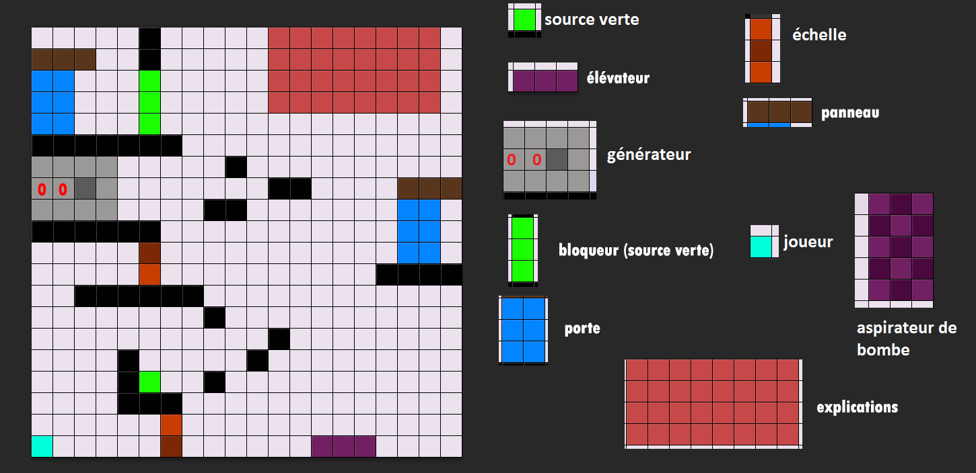

Map 2 :

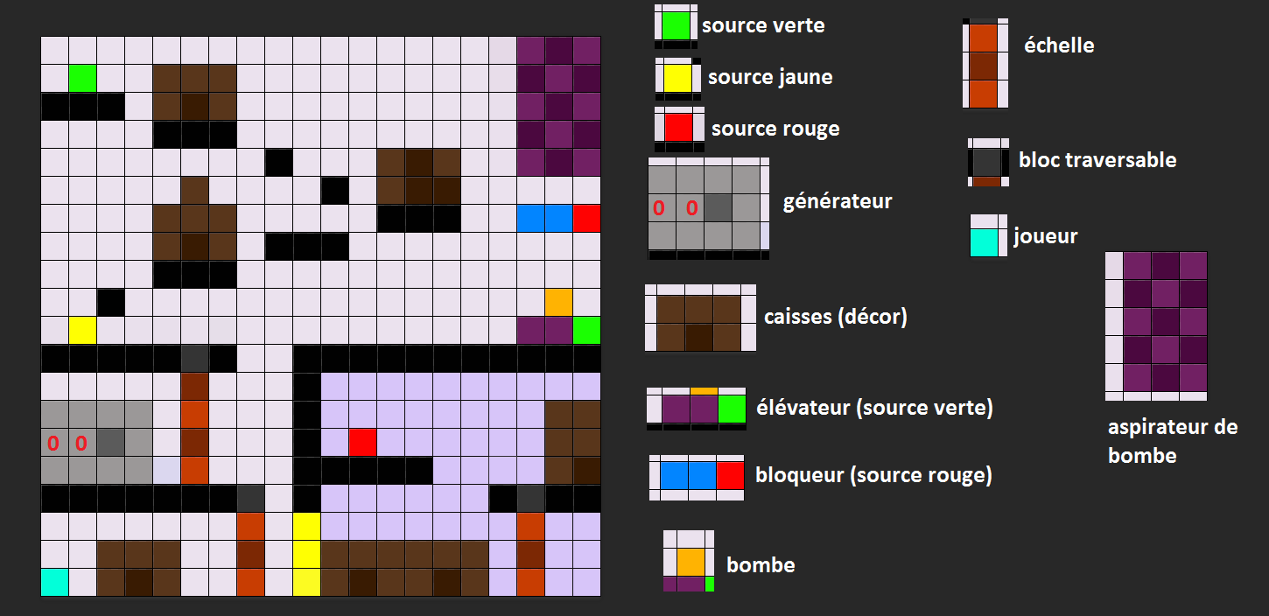

Map 3 :

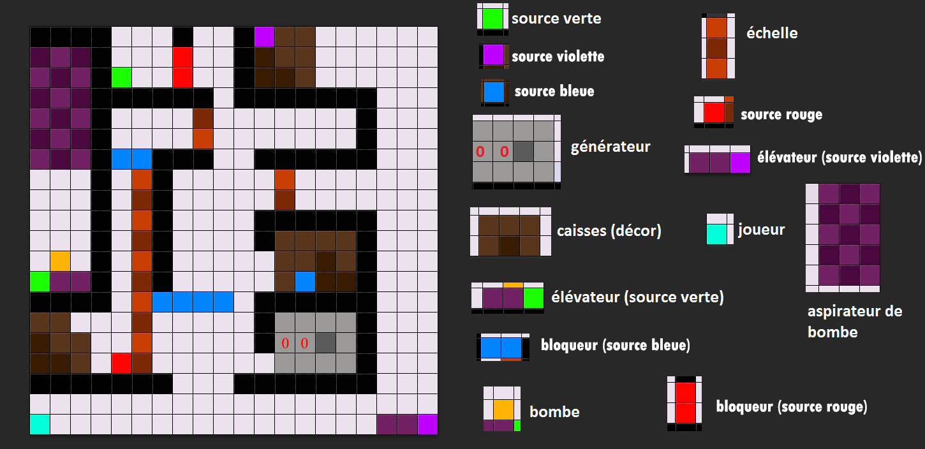

**Direction Artistique**

Utilisation de la couleur verte et de ses déclinaisons.

Image de référence :

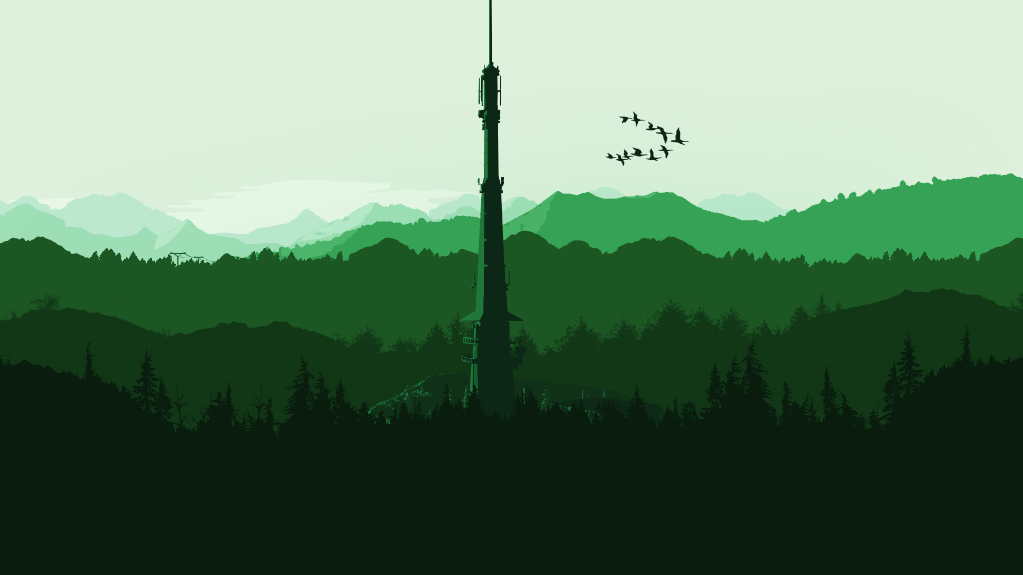

Test d’utilisation de la référence :



*Ci-dessus : création d’une boite et d’une plateforme*

Environnement :

Des objets avec des lignes épurées, des formes simples et compréhensives. Le niveau doit être compréhensible au premier coup d’œil et le joueur doit voir quels chemins il peut emprunter et quels chemins sont barrés.

Le level design est pensé dans le style des jeux de référence (voir ci-dessous).

Jeux de références :

Braid (PC), Donkey Kong (GB)

**Solution**

**Map 1 :**



La map 1 sert de tutoriel.

* Pour accéder au niveau 2, il faut arriver à la porte en haut à gauche. Tout d’abord, récupérez la source verte (elle dure 20 secondes avant de revenir à sa place) en montant à l’échelle puis amenez-la au générateur. Une fois alimenté, le bloqueur va se libérer. Il ne vous restera plus qu’à monter sur les plateformes et aller à la porte. Appuyez sur Action pour entrer dans le niveau suivant.
* Pour accéder au niveau 3, il faut monter jusqu’à la porte à droite en prenant l’élévateur. Appuyez sur Action pour entrer dans le niveau suivant.

**Map 2 :**



Le second niveau sert à introduire et à utiliser les premières mécaniques de jeu.

Vous disposez de 40 secondes pour réussir le niveau.

Pour le résoudre, il faut effectuer le parcours dans le bon sens. Tout d’abord, prendre la source jaune (elle dure 10 secondes avant de revenir à sa place) et l’amener au générateur afin de libérer le bloqueur jaune. Descendre dans la zone en bas à droite pour récupérer la source rouge (dure 20 secondes) et l’amener au générateur afin de bouger le bloqueur bleu. Pour finir, il faut récupérer la source verte (dure 10 secondes) et l’amener au générateur. L’élévateur violet va se mettre en marche et faire monter la bombe pour l’évacuer.

**Map 3 :**



Le troisième niveau est le plus difficile en timing. Vous disposez de 60 secondes pour le résoudre. Le plus dur est de timer l’élévateur violet afin de ne pas perdre de temps sur les sources d’énergies qui ne durent pas très longtemps.

Pour commencer, foncez sur l’élévateur violet. Descendez au premier niveau puis continuez à descendre sur la plateforme bleue. Récupérez la source bleue (elle dure 10 secondes avant de revenir à sa place). Amenez-la au générateur et montez à nouveau sur l’élévateur avant que celui-ci ne reparte vers le haut. Descendez au premier niveau, prenez la première échelle, sautez au-dessus du vide et descendez la grande échelle avant que le bloqueur bleu ne revienne. Attendez que l’élévateur soit en train de descendre, prenez la source rouge (dure 10 secondes) et foncez sur l’élévateur. Apportez la source rouge au générateur pour libérer la dernière source : la source verte (dure 20 secondes). Vous devez être rapide et ne pas perdre de temps sur cette zone car la source rouge disparait très vite ! Amenez la source verte au générateur en faisant attention à ne pas louper le bloqueur bleu en descendant. L’élévateur monte, c’est gagné.

La source violette sert à inverser le sens de l’ascenseur, elle n’est pas utile pour le niveau.

**Détail technique**

Dans une volonté de défi personnel et d’expérimentation, j’ai choisi de ne pas utiliser Unity pour réaliser mon jeu mais de partir de zéro en créant le moteur en C++ avec Visual Studio et de l’utiliser pour réaliser ce jeu.

J’espère que les joueurs qui testeront le jeu, prendront autant de plaisir et de mal à résoudre ces puzzles que moi à les construire et à réaliser ce jeu.